Curso MySQL
Curso em Vídeo (Gustavo Guanabara)

https://www.youtube.com/watch?v=Ofktsne-utM&list=PLHz_AreHm4dkBs-795Dsgvau_ekxg8g1r

Resumo do curso feito por Roberto Pinheiro

Criando um banco de dados

CREATE DATABASE cadastro
DEFAULT CHARACTER SET utf8
DEFAULT COLLATE utf8_general_ci;

Abrindo um banco de dados

USE cadastro;

Tipos Primitivos de Dados

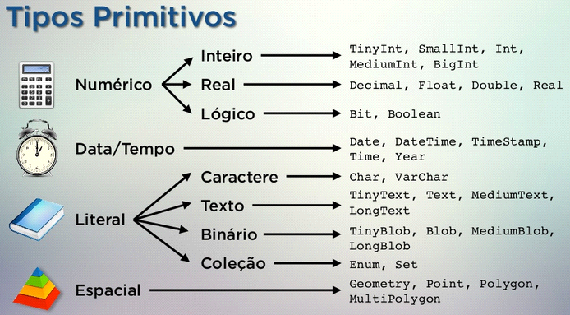

Criando tabela

CREATE TABLE pessoas (
nome VARCHAR(30) NOT NULL,
nascimento DATE,
sexo ENUM('M', 'F'),
peso DECIMAL(5,2),
altura DECIMAL(3,2),
nacionalidade VARCHAR(20) DEFAULT 'Brasil'
) DEFAULT CHARSET=UTF8;

Apagando uma tabela

DROP TABLE pessoas;

Inserindo chave primária

CREATE TABLE pessoas (
id int NOT NULL AUTO_INCREMENT,
nome VARCHAR(30) NOT NULL,
nascimento DATE,
sexo ENUM('M', 'F'),
peso DECIMAL(5,2),
altura DECIMAL(3,2),
nacionalidade VARCHAR(20) DEFAULT 'Brasil',
PRIMARY KEY (id)
) DEFAULT CHARSET=UTF8;

Inserindo dados na tabela

insert into pessoas
(id, nome, nascimento, sexo, peso,altura, nacionalidade)
values
(default,'Godofredo','1984-01-02','M','78.5','1.83','Brasil');

select * from pessoas;

insert into pessoas values
(default,'Godofredo','1984-01-02','M','78.5','1.83','Brasil');

insert into pessoas
(id, nome, nascimento, sexo, peso,altura, nacionalidade)
values
(default,'Ana','1975-12-22','F','52.3','1.45','EUA'),
(default,'Pedro','2000-07-15','M','52.3','1.45','Brasil'),
(default,'Maria','1999-05-30','F','75.9','1.70','Portugal');

select * from pessoas;

Modificando a estrutura da tabela

Adicionando uma nova coluna

alter table pessoas
add column profissao varchar(10);

describe pessoas;

Removendo uma coluna

alter table pessoas
drop column profissao;

describe pessoas;

Escolhendo posição para adicionar uma nova coluna

alter table pessoas
add column profissao varchar(10) after nome;

describe pessoas;

alter table pessoas
add column codigo int first;

describe pessoas;

Modificando definições

alter table pessoas
modify column profissao varchar(20);

describe pessoas;

Renomeando coluna

alter table pessoas
change column profissao prof varchar(20);

describe pessoas;

Renomeando tabela

alter table pessoas
rename to gafanhotos;

describe gafanhotos;

Mais uma tabela

CREATE TABLE IF NOT EXISTS cursos (
nome VARCHAR(30) NOT NULL UNIQUE,
descricao TEXT,
carga int UNSIGNED,
totaulas int,
ano year DEFAULT '2016'
) DEFAULT CHARSET=UTF8;

describe cursos;

Adicionando chave primária após a tabela ter sido criada

alter table cursos
add column idcurso int first;

alter table cursos
add primary key(idcurso);

describe cursos;

Apagando a tabela

drop table cursos;

Tipos de comandos

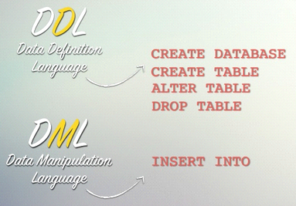

select * from gafanhotos;

select * from cursos;

Inserindo dados na tabela cursos

use cadastro;

insert into cursos values
('1','HTML4','Curso de HTML5','40','37','2014'),
('2','Algoritmos','Lógica de Programação','20','15','2014'),
('3','Photoshop','Dicas de Photoshop CC','10','8','2014'),
('4','PGP','Curso de PHP para iniciantes','40','20','2010'),
('5','Jarva','Introdução à Linguagem Java','10','29','2000'),
('6','MySQL','Banco de Dados MySQL','30','15','2016'),
('7','Word','Curso completo de Word','40','30','2016'),
('8','Sapateado','Danças rítmicas','40','30','2018'),
('9','Cozinha Árabe','Aprenda a fazer kibe','40','30','2018'),
('10','YouTuber','Gerar polêmica e ganhar inscritos','5','2','2018');

select * from cursos;

Modificando 1 linha incorreta

update cursos
set nome='HTML 5'
where idcurso='1';

select * from cursos;

update cursos
set nome='PHP', ano='2015'
where idcurso='4';

select * from cursos;

update cursos
set nome='Java', ano='2015', carga='40'
where idcurso='5'
limit 1;

select * from cursos;

Modificando mais de 1 registro

No menu "Edit" do MySQL Workbench acessar "Preferences" e na aba "SQL Editor" desabilitar a caixa "Safe Updates"

update cursos
set ano='2050', carga='800'
where ano='2018';

select * from cursos;

update cursos
set ano='2050'
where ano='2018';

select * from cursos;

Modificando apenas 1 registro de vários existentes

update cursos
set ano = '2018', carga = '0'
where ano = '2050'
limit 1;

select * from cursos;

Deletando 1 registro

delete from cursos
where idcurso='8';

select * from cursos;

Deletando mais de 1 registro

delete from cursos
where ano='2050'
limit 2;

select * from cursos;

Apagando todas as linhas de uma tabela

truncate table cursos;

ou

truncate cursos;

Tipos de dados

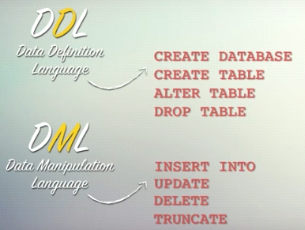

Gerando cópias de segurança

- No menu "Server" do MySQL Workbench acessar "Data export"

O backup de um banco de dados chama-se dump.

- Para gerar o backup (Server --> Data Export --> Dump Structure and Data)

- Selecionar a opção "Export to Self-Contained File" e marcar a caixa "Include Create Schema", como indicado abaixo:

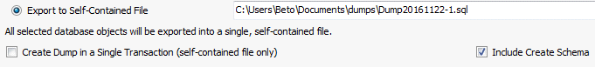

- Clicar no botão "Start export"

- Para testar, após gerar o backup:

drop database cadastro;
drop database test;

- Para restaurar o backup (Server --> Data Import)

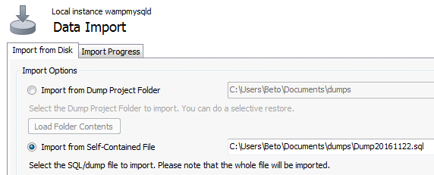

- Clicar em "Start Import"

Console MySQL

Usuário: root
Senha:

Comandos

show databases;

Apresenta os bancos de dados

status;

Verifica qual é o banco de dados ativo no momento.

use cadastro;

Abre o banco de dados "cadastro".

show tables;

Apresenta as tabelas do banco de dados ativo.

describe cursos;

Apresenta a estrutura da tabela "cursos".

select * from gafanhotos;

Lista os registros da tabela "gafanhotos".

update cursos set nome = 'Ph' where idcurso = 4;

Na tabela "cursos", altera o conteúdo do campo nome para "Ph", no registro 4.

alter table 'gafanhotos' drop 'codigo';

Exclui o campo "codigo" da tabela "ganhotos".

show create table amigos;

Mostra os comandos usados para criar a tabela "amigos".

show create database exemplo;

Mostra os comandos usados para criar o banco de dados "exemplo".

Usando o comando select

Selecionando colunas (campos)

select * from cursos;

Seleciona todos os campos (colunas) da tabela "cursos" por ordem do campo que contém a chave primária.

select * from cursos
order by nome;

ou

select * from cursos
order by nome asc;

Seleciona todos os campos (colunas) da tabela "cursos" por ordem crescente do campo "nome".

select * from cursos
order by nome desc;

Seleciona todos os campos (colunas) da tabela "cursos" por ordem decrescente do campo "nome".

select nome, carga, ano from cursos
order by nome;

Seleciona os campos nome, carga e ano (nessa ordem) da tabela "cursos" por ordem crescente do campo "nome".

select ano, nome, carga from cursos
order by ano, nome;

Seleciona os campos ano, nome e carga (nessa ordem) da tabela "cursos" por ordem crescente do campo "ano" e depois por ordem de "nome".

Selecionando linhas (registros)

Clausula where

select * from cursos
where ano='2016'
order by nome;

Seleciona todos os campos (colunas) da tabela "cursos", cujo campo ano contenha '2016' e por ordem crescente do campo "nome".

select nome, descricao, ano from cursos
where ano<=2015
order by ano, nome;

Seleciona os campos "nome" e "descricao" da tabela "cursos", com "ano" menor ou igual a 2015, por ordem crescente de "ano" e depois de "nome".

Operador between

select nome, ano from cursos
where ano between 2014 and 2016
order by ano desc, nome;

Seleciona os campos "nome" e "ano" da tabela "cursos", com "ano" entre 2014 e 2016, por ordem decrescente de ano e depois por "nome".

Operador in

select nome, descricao, ano from cursos
where ano in (2014, 2016)
order by ano;

Seleciona os campos "nome", "descricao" e "ano", com "ano" 2014 ou 2016, por ordem de "ano".

Clausula and

select nome, carga, totaulas from cursos
where carga > 35 and totaulas < 35;

Seleciona os campos "nome", "carga" e "totaulas" com carga maior que 35 e total de aulas menor que 30.

Clausula or

select nome, carga, totaulas from cursos
where carga > 35 or totaulas < 35;

Seleciona os campos "nome", "carga" e "totaulas" com carga maior que 35 ou total de aulas menor que 30.

Tipos de comandos

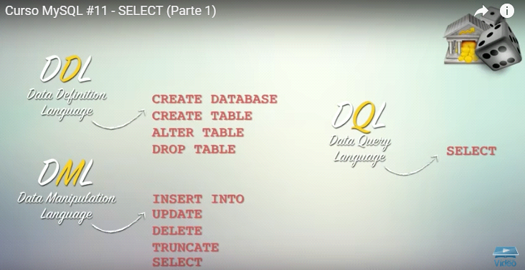

Operador like

O operador "like" não é case sensitive.

select * from cursos
where nome like 'P%';

Seleciona todos os registros cujo nome começa com a letra P.

select * from cursos
where nome like '%a';

Seleciona todos os campos da tabela "cursos" cujo nome termina com "a".

select * from cursos
where nome like '%a%';

Seleciona todos os campos da tabela "cursos" cujo nome contenha a letra "a" em qualquer posição do nome.

select * from cursos
where nome not like '%a%';

Seleciona todos os campos da tabela "cursos" cujo nome não contenha a letra "a" em nenhuma posição do nome.

select * from cursos
where nome like 'ph%p';

Seleciona todos os campos da tabela "cursos" cujo nome comece com "ph" e termine com "p".

select * from cursos
where nome like 'ph%p_';

Seleciona todos os campos da tabela "cursos" cujo nome comece com "ph" e termine com "p" seguido de qualquer outro caractere.

Clausula distinct

select distinct nacionalidade from gafanhotos
order by nacionalidade;

Seleciona na tabela "gafanhoto" apenas as nacionalidades existentes, sem repetição, por ordem crescente de nacionalidade.

Funções de agregação

count()

select count(*) from cursos;

Conta o total de cursos existentes na tabela "cursos".

select count(*) from cursos
where carga > 40;

Conta, na tabela "cursos", quantos possuem carga superior a 40 horas.

max()

select max(carga) from cursos;

Apresenta qual é a maior carga horária dentro da tabela "cursos".

select max(totaulas) from cursos
where ano='2016';

Apresenta qual é a maior carga horária dentro da tabela "cursos" no ano de 2016.

min()

select min(totaulas) from cursos;

Apresenta o menor total de aulas existentes dentro da tabela "cursos".

select nome, min(totaulas) from cursos
where ano='2016';

Apresenta o nome do curso e o número de aulas do curso de 2016 com o menor número de aulas.

sum()

select sum(totaulas) from cursos
where ano='2016';

Apresenta a somatória do total de aulas, da tabela cursos, no ano de 2016.

avg()

select avg(totaulas) from cursos
where ano='2016';

Apresenta a média de aulas, da tabela cursos, no ano de 2016.

Exercícios

1) Faça uma lista com o nome de todas as gafanhotas.

select nome from gafanhotos
where sexo = 'F';

2) Faça uma lista com os dados de todos aqueles que nasceram entre 1/Jan/2000 e 31/Dez/2015.

select * from gafanhotos
where nascimento between '2000-01-01' and '2015-12-31';

3) Faça uma lista com o nome de todos os homens que trabalham como programadores.

select nome, profissao from gafanhotos
where profissao = 'Programador';

4) Faça uma lista com os dados de todas a mulheres que nasceram no Brasil e que tem seu nome iniciando com a letra "J".

select * from gafanhotos
where sexo = 'F' and nacionalidade = 'Brasil' and nome like 'J%';

5) Faça uma lista com o nome e nacionalidade de todos os homens que tem Silva no nome, não nasceram no Brasil e pesam menos de 100 kg.

select nome, nacionalidade from gafanhotos
where sexo = 'M' and nome like '%_Silva%' and nacionalidade != 'Brasil' and peso < 100;

6) Qual é a maior altura entre gafanhotos homens que moram no Brasil?

select max(altura) from gafanhotos
where sexo='M' and nacionalidade = 'Brasil';

7) Qual é a média de peso dos gafanhotos cadastrados?

select avg(peso) from gafanhotos
where sexo='M';

8) Qual é o menor peso entre as gafanhotos mulheres que nasceram fora do Brasil e entre 01/Jan/1990 e 31/Dez/2000?

select min(peso) from gafanhotos
where sexo='F' and nacionalidade != 'Brasil' and nascimento between '1990-01-01' and '2000-12-31';

9) Quantas gafanhotos mulheres tem mais de 1.90m de altura?

select count(*) from gafanhotos
where sexo='F' and altura > 1.90;

Agrupando e agregando registros

Clausula group by

select carga, count(nome) from cursos
group by carga;

Apresenta carga e contagem por nome agrupados por carga.

Clausula having

select ano, count(*) from cursos
group by ano
having count(ano) >= 5
order by count(*) desc;

Apresenta ano e total de casos agrupados por ano, dos anos com 5 ou mais casos, ordenados em ordem descendente de contagem.

Um select dentro de outro

select carga, count(*) from cursos
where ano > 2015
group by carga
having carga > (select avg(carga) from cursos);

Apresenta carga e total de casos, onde ano é maior que 2015, agrupados por carga e com carga superior a média de carga dos cursos.

Exercícios

1) Faça uma lista com as profissões dos gafanhotos e seus respectivos quantitativos.

select profissao, count(*) from gafanhotos
where sexo = 'M'
group by profissao;

2) Quantos gafanhotos homens e quantas mulheres nasceram após 01/Jan/2005?

select sexo, count(*) from gafanhotos
where nascimento > '2005-01-01'
group by sexo;

3) Faça uma lista com os gafanhotos que nasceram fora do Brasil, mostrando o país de origem e o total de pessoas nascidas lá. Só nos interessam os países que tiverem mais de 3 gafanhotos com essa nacionalidade.

select nacionalidade, count(*) from gafanhotos
where nacionalidade != 'Brasil'
group by nacionalidade
having count(nacionalidade) > 3;

4) Faça uma lista agrupada pela altura dos gafanhotos, mostrando quantas pessoas pesam mais de 100 kg e que estão acima da média de altura de todos os cadastrados.

select altura, count(*) from gafanhotos
where peso > 100 and altura > (select avg(altura) from gafanhotos)
group by altura;

Modelo relacional (conceitos)

Cardinalidade

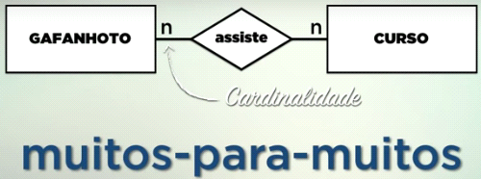
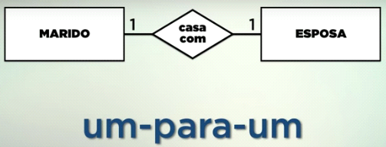

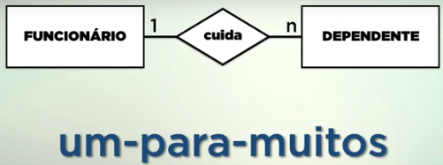

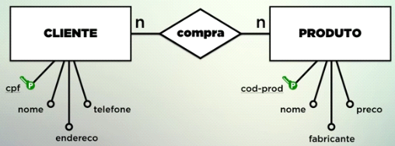

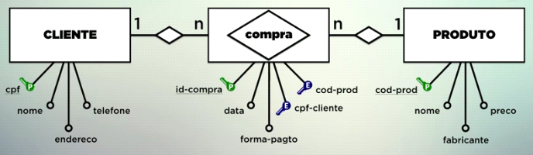

Chaves estrangeiras e join - Relacionando as tabelas

Engines

Engines para criar bancos de dados com tabelas compatíveis com chaves estrangeiras:

MyISAM (antigo, não é uma boa opção)
InnoDB
XtraDB

ACID

São as iniciais das quatro principais regras de uma boa transação. Toda a ação que um banco de dados possa realizar é considerada uma transação.

A = Atomicidade (ou tudo acontece ou nada é considerado)
C = Consistência
I = Isolamento (duas ou mais transações podem ser feitas ao mesmo tempo e uma não pode interferir na outra)
D = Durabilidade

Adicionando uma chave estrangeira (foreign key)

use cadastro;

describe gafanhotos;

incluindo a coluna cursopreferido na tabela gafanhotos

alter table gafanhotos
add column cursopreferido int;

describe gafanhotos;

tornando chave estrangeira a coluna cursopreferido

alter table gafanhotos
add foreign key (cursopreferido)
references cursos (idcurso) ;

describe gafanhotos;

MUL --> chave múltipla (chave estrangeira)

OBS.: a chave estrangeira tem que ser do mesmo tipo da chave primária.

inserindo dados na coluna cursopreferido

update gafanhotos set cursopreferido = '6' where id = '1';

select * from gafanhotos;

Integridade referencial

O curso com idcurso 6 não pode ser deletado porque já existe uma relação do curso com um ou mais gafanhotos.

delete from cursos
where idcurso = '6';

O curso com idcurso 28 pode ser deletado porque não existe relação do curso com nenhum gafanhoto.

delete from cursos
where idcurso = '28';

select * from cursos;

Trabalhando com junções (inner join e on)

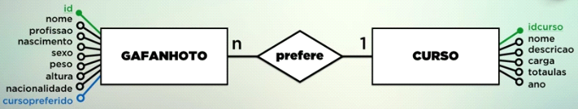

select gafanhotos.nome, gafanhotos.cursopreferido, cursos.nome, cursos.ano
from gafanhotos inner join cursos
on cursos.idcurso = gafanhotos.cursopreferido
order by gafanhotos.nome;

o comando inner join lista apenas os gafanhotos que possuem relacionamento com algum curso preferido.

Trabalhando com apelidos (as)

select g.nome, g.cursopreferido, c.nome, c.ano
from gafanhotos as g inner join cursos as c
on c.idcurso = g.cursopreferido
order by g.nome;

Trabalhando com junções (left outer join e right outer join)

select g.nome, g.cursopreferido, c.nome, c.ano
from gafanhotos as g left outer join cursos as c
on c.idcurso = g.cursopreferido;

select g.nome, g.cursopreferido, c.nome, c.ano
from gafanhotos as g right outer join cursos as c
on c.idcurso = g.cursopreferido;

O comando left outer join ou right outer join lista todos os gafanhotos, inclusive os que não possuem nenhum relacionamento (curso preferido).

Relacionando tabelas com cardinalidade muitos para muitos

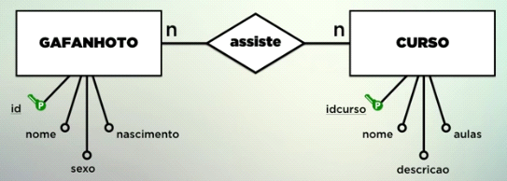

Transformando o relacionamento "assiste" em uma entidade

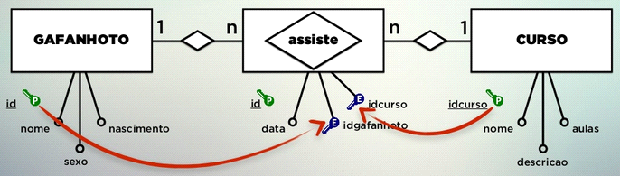

use cadastro;

CREATE TABLE gafanhoto_assiste_curso (
id int NOT NULL AUTO_INCREMENT,
data date,
idgafanhoto int,
idcurso int,
PRIMARY KEY (id),
FOREIGN KEY (idgafanhoto) REFERENCES gafanhotos (id),
FOREIGN KEY (idcurso) REFERENCES cursos (idcurso)
) DEFAULT CHARSET=UTF8;

Entendendo a relação

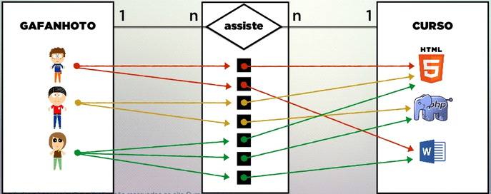

Inserindo registros na tabela gafanhoto_assiste_curso

INSERT INTO gafanhoto_assiste_curso
(id, data, idgafanhoto, idcurso) VALUES
(DEFAULT, '2014-03-01','1','2');

select * from gafanhoto_assiste_curso;

INSERT INTO `cadastro`.`gafanhoto_assiste_curso`
(`id`, `data`, `idgafanhoto`, `idcurso`) VALUES
('2', '2015-12-22', '3', '6');
INSERT INTO `cadastro`.`gafanhoto_assiste_curso`
(`id`, `data`, `idgafanhoto`, `idcurso`) VALUES
('3', '2014-01-01', '22', '12');
INSERT INTO `cadastro`.`gafanhoto_assiste_curso`
(`id`, `data`, `idgafanhoto`, `idcurso`) VALUES
('4', '2016-05-12', '1', '19');

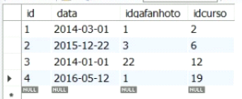

Select com JOIN composto em SQL

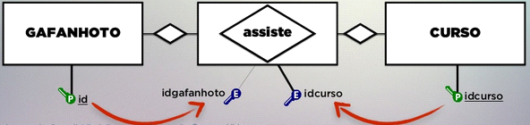

SELECT g.nome, c.nome FROM gafanhotos g
JOIN gafanhoto_assiste_curso a
ON g.id = a.idgafanhoto
JOIN cursos c
ON a.idcurso = c.idcurso
order by g.nome;

